 | 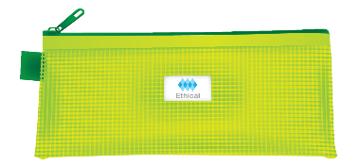  Ａ | Ｂ | 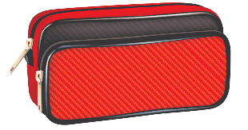  Ｃ |   D
選ぶ理由
選ばない理由
話し合いシート
（ ）班
※データがCDにあります。印刷して使用ください。

